Введение

В современном понимании история кредитования ведет свое начало со времен промышленной революции. Именно тогда на смену ростовщикам пришли полноценные коммерческие банки с развитой филиальной сетью. Такое перераспределение было связано с бурным развитием производства и торговли.

А потребительское кредитование явилось следствием появления такого понятия, как массовое производство. Т. е. фактически банки вышли на рынок розничных частных кредитов только после Второй мировой войны.

В наше время кредитование является очень важной частью в жизни большей части населения. Теперь, с появлением Личных кабинетов пользователя, которые сейчас имеются у каждого крупного банка, количество времени, необходимое для получения кредита сократилось, так как клиенту теперь не обязательно идти напрямую в банк, чтобы подать заявку на получение кредита. Воспользовавшись сайтом или приложение для мобильного устройства, пользователь может подать заявку в течении нескольких минут, но время ожидания ответа от банка все равно остается слишком большим, при этом, на текущий момент, клиенты не могут знать точную сумму, которую банк одобрит по заявке по потребительскому или жилищному кредиту или с каким лимитом могут выпустить кредитную карту. Так же на текущий момент Клиенты не всегда знают, что они могут повлиять на величину суммы кредита, и не знают, какие конкретно действия им необходимо выполнить для увеличения суммы кредита и для снижения их текущей долговой нагрузки. Не каждого клиента это устраивают такие условия, поэтому возникает необходимость в разработке такого инструмента, с помощью которого пользователь будет знать ту сумму, кредит на которую банк сможет одобрить с наибольшей вероятностью.

Чтобы решить представленные выше проблемы, с которыми сталкиваются клиенты, в ПАО «Сбербанк-Технологии» было принято решении о внедрении проекта «Кредитный потенциал».

Актуальность выпускной квалификационной работы заключается в том, что внедрение данной системы позволит любому клиенту «Сбербанк Онлайн», после предоставления необходимых данных и согласий на запрос информации во внешних источниках данных, онлайн получить ответы на вопросы, касающиеся возможности банка предоставить пользователю кредит, какую потенциальную сумму, на какой срок и на каких условиях банк сможет предоставить, а также запросить информацию о том, каким способом клиент сможет увеличить сумму кредита.

Объектом исследования является ПАО «Сбербанк-Технологии». К предмету исследования относится проект «Кредитный потенциал».

Целью выпускной квалификационно работы является разработка подсистемы конвертации для упрощения взаимодействия системы кредитного потенциала с существующим сервисом «Сбербанк Онлайн».

Для достижения цели выпускной квалификационной работы, необходимо выполнить следующие задачи:

1. анализ предметной области;
2. моделирование подсистемы;
3. разработка подсистемы;
4. внедрение подсистемы.
5. Основная часть

1.1 Сравнительный анализ аналогов проектируемого объекта

В сравнительном анализе проектируемого объекта выполняется обзор существующих на данный момент аналогов разрабатываемой системы.

Сервис Freeformatter (Рис.1) позволяет выполнять конвертацию файлов самых распространенных форматов, таких как XML, JSON, HTML, SQL.

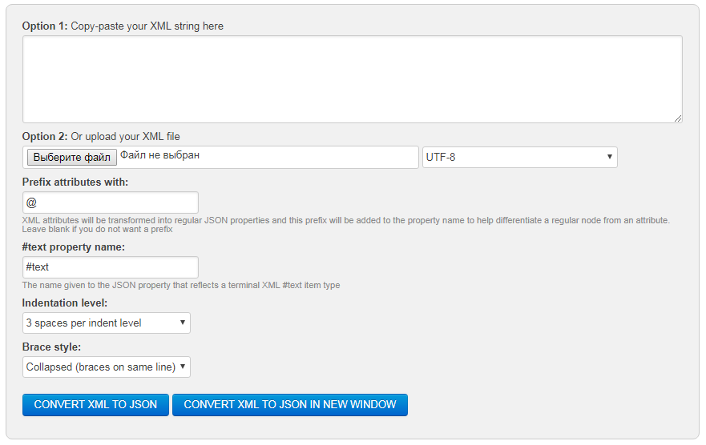

Рис. 1. Сервис Freeformatter

Преимущества:

1. возможность конвертации файлов большинства возможных форматов;
2. большое количество настраиваемых параметров непосредственно перед самой конвертацией;
3. возможность работы в браузере;
4. выбор исходного файла возможен как из списка локальных файлов, так и ссылкой на интернет-ресурс;
5. конвертер является бесплатным.

Недостатки:

1. данный сервис не имеет русской локализации;
2. при конвертации объемного файла, возможно нарушение исходной структуры документа;
3. отсутствует возможность предварительного просмотра итогового документа прямо в браузере.

Сервис Code Beautify (Рис. 2) является интернет-сервисом, позволяющим выполнять конвертацию XML в JSON.

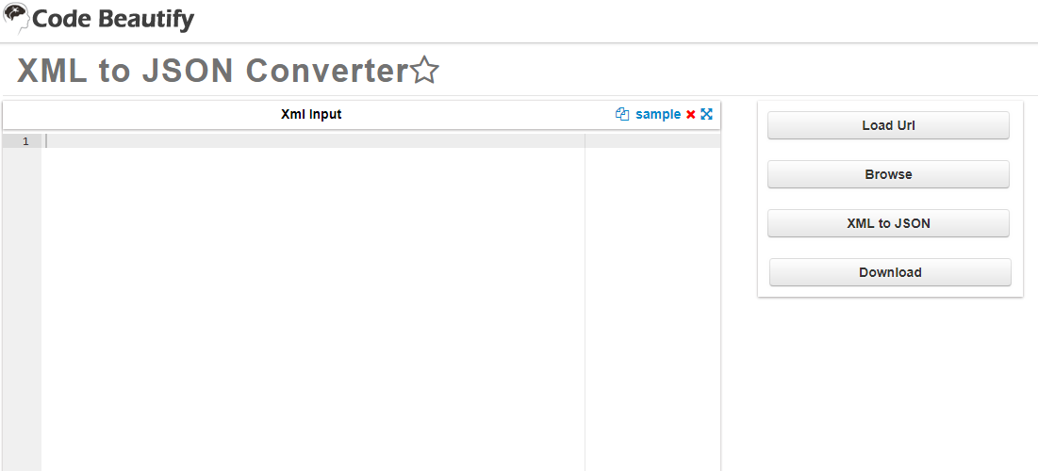

Рис. 2. Сервис Code Beautify

Преимущества:

1. минималистичный и понятный интерфейс;
2. высокая точность конвертируемого файла;
3. возможность работы в браузере;
4. возможность предварительного просмотра итогового файла;
5. конвертер является бесплатным.

Недостатки:

1. данный сервис не имеет русской локализации;
2. отсутствие возможности выбора локального файла;
3. конвертация файла занимает сравнительно большое количество времени.

Описанные выше продукты не подходят для использования заказчиком, т.к. от разрабатываемой системы требуется синхронизация с базой данных, хранящей информацию о существующих продуктах и предложениях.

1.2 Выбор технологии, среды и языка программирования

Согласно техническому заданию, для разработки программы будет использоваться язык высокого уровня Java.

Разработка будет выполняться в среде программирования IntelliJ IDEA, т.к. данная среда является самой популярной и имеет весь функционал, необходимый для разработки проектируемого веб-приложения.

1.2.1 Выбор жизненного цикла

Жизненным циклом программного обеспечения является некий период времени, начинающийся с момента принятия решения о необходимости создания ПО и заканчивается в момент его полного изъятия из эксплуатации.

При рассмотрении различных вариантов жизненного цикла для подсистемы расчета кредитного потенциала, была выбрана модель Scrum.

Scrum – это современная методология, позволяющая управлять разработкой и модернизацией программного обеспечения. Она предназначена для небольших групп разработчиков, разбивающих разработку на этапы, которые выполняются в течении ограниченного времени (спринтов). В среднем, один спринт длится около двух недель. При окончании которого отслеживается прогресс и планируется следующий спринт, если он необходим.

Основные роли в Scrum:

1. Product Owner

Владелец продукта ориентирован на понимание требований бизнеса и рынка, а затем определяет приоритет той или иной работы, выполняемой командой разработчиков.

2. Scrum Master

Scrum Master является лидером команды разработчиков. Именно он является координатором всех выполняемых командой задач.

Он понимает работу, выполняемую командой, и может помочь в оптимизации выполняемых процессов. Будучи главным, он планирует и распределяет необходимые ресурсы (как людские, так и логистические) для выполнения одного или нескольких спринтов.

Scrum Master также разрешает возникающие проблемы и отвлекающие команду факторы.

3. Develop Team

Команда разработчиков является небольшой командой, состоящей из 5-7 человек. Члены команды имеют разные наборы навыков которые пересекаются между собой, поэтому каждый член команды может предоставить другому помощь, а также все части проекта выполняются совместно. Все члены команды помогают друг другу, чтобы обеспечить успешное завершение спринта.

Команда разработчиков управляет планом для каждого спринта. Они прогнозируют то количество работы, которое, по их мнению, они могут завершить за время прохождения самого спринта, руководствуясь для этого сведениями о прошлых разработках.

Достоинства:

1. Возможность быстрого запуска проекта с наиболее приоритетными функциями и минимально возможным бюджетом;
2. Ежедневный контроль над ходом работ, и более гибкий контроль над бюджетом проекта;
3. Частые демонстрации проекта. Применение данной методологии предполагает регулярную демонстрацию разработок заказчику (заказать эффективный сайт можно, скажем, тут, - https://2atom.ru/ , - заодно сможете подсчитать стоимость в калькуляторе), что позволяет в будущем избежать полного провала работы команды и разочарований клиента;
4. Возможность вносить коррективы в техническое задание по ходу реализации проекта, что является несомненным преимуществом для заказчика.

Недостатки:

1. Сложности при заключении договоров. Scrum в принципе не подразумевает наличие фиксированного бюджета и фиксированного технического задания, что затрудняет юридическое оформление такого рода договоренностей;
2. Большое количество исключений. Специалисты в этой области считают данную методологию неприменимой для работы с государственными заказами, а также совершенно нерабочей при низкой квалификации команды, заниженных сроках работ или бюджете, некомпетентном менеджере проекта. В то время как другие методологии позволяют завершить проект при подобных условиях, хотя и на низком уровне;
3. Узкая специализация методов. Так, например, если использовать Scrum при разработке сайтов, этапы дизайна и контента уже будут выходить за рамки методологии и требовать совершенно иного подхода.

Схема работы во время спринта при использовании Scrum изображена на рис. 3.

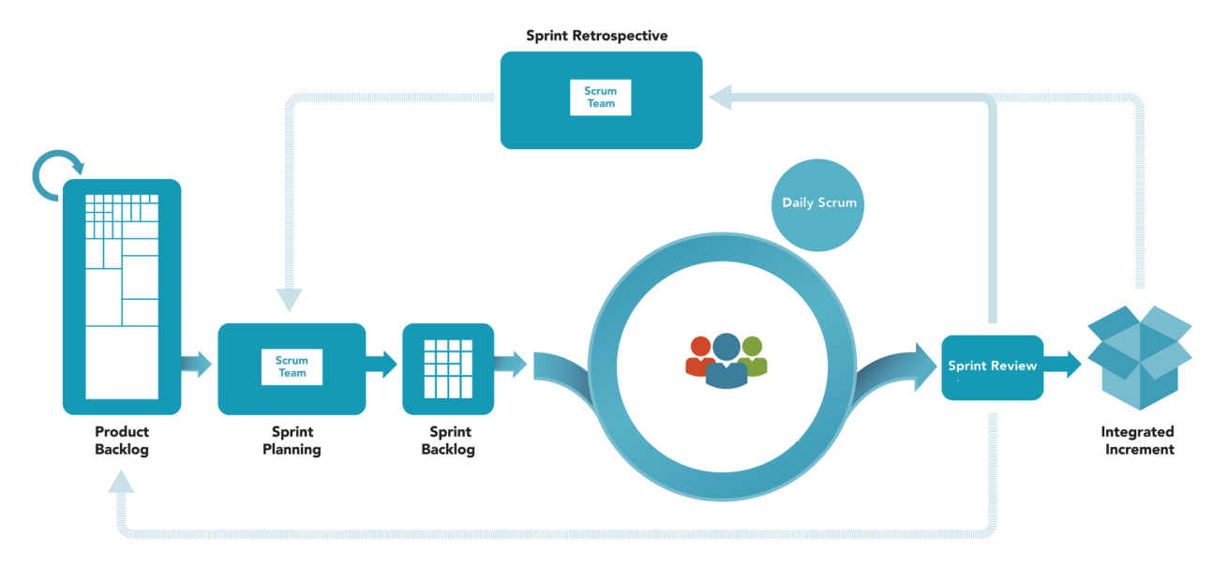

Рис. 3. Принцип работы со Scrum

## 1.2.2 Выбор подхода к разработке

Существует два основных подхода к разработке и проектированию информационных систем:

1. структурный;
2. объектно-ориентированный.

Для проектирования данной информационной системы, будет использоваться объектно-ориентированный подход.

Проектирование информационной системы с использованием объектно-ориентированного подхода выполняется архитектором системы и включает в себя:

1. идентификацию архитектурных решений и механизмов, необходимых для проектирования системы;
2. анализ взаимодействий между классами анализа, выявление подсистем и интерфейсов;
3. формирование архитектурных уровней;
4. проектирование структуры потоков управления;
5. проектирование конфигурации системы.

## 1.2.3 Выбор инструментальных средств

В соответствии с техническим заданием, для выполнения разработки будет использоваться язык программирования Java.

Java - язык программирования высокого уровня (ЯВУ), который изначально предназначался для программирования бытовых электронных устройств (например, телефонов).

Затем данный язык программирования начали применять для программирования браузеров, а также для написания полноценных приложений. Графические элементы этих приложений стали оформлять в виде компонентов, которые стали популярны среди распределенных систем и промежуточного программного обеспечения.

Вскоре Java стали использовать для программирования серверов, взаимодействующих с распределенными базами данных. После этого, некоторые системы управления базами данных (СУБД) внедрили описываемый язык программирования в свое ядро.

IntelliJ IDEA - молодое Java IDE (интегрированная среда разработки). Данная среда разработки, в отличии от большинства других, в большинстве своем ориентирована на ручное написание кода, в отличии от визуальных систем. В данной среде имеется встроенная поддержка рефакторинга и гибкие возможности по запуску и отладке разработанных приложений.

1.3 Анализ и уточнение требований к программному продукту

Под Кредитным потенциалом понимается максимальный объем платежеспособности клиента, исходя из свободной части которого, Банк готов ему предварительно одобрить потенциальную сумму кредита/кредитного лимита по карте, основываясь на имеющейся информации, включая данные о доходах и расходах на жизнь

При получении запроса на конвертацию файла, системе предписано выполнять следующие действия:

1. прочитать файл;
2. выбрать из файла необходимые для вывода записи;
3. в соответствии с указанными в полученном файле идентификационными номерами, извлечь из базы данных необходимые значения и подставить их в документ;
4. выполнить конвертацию файла;
5. отправить файл обратно на сервер.

Разрабатываемая подсистема позволит упростить взаимодействие между существующими на данный момент сервисами мобильного банка «Сбербанк Онлайн» и системой кредитного потенциала пользователя.

По причине того, что все данные, получаемые подсистемой конвертации, будут закодированы, разработка также получит связь с базой данных, где будет храниться вся необходимая информация о кредитных продуктах и кредитном потенциале.

1.4 Разработка спецификаций проектируемой системы

## 1.4.1 Построение диаграмм вариантов использования

Диаграммы вариантов использования позволяют описывать возникающие между действующими лицами, участвующих в некотором процессе, зависимости и взаимоотношения.

Данные диаграммы описывают только внешнее устройство системы, т.е. не предназначены для отображения устройства самого проекта. UML-диаграммы необходимы для простоты взаимодействия между пользователями разрабатываемой системы, а также для определения необходимых ей характеристик.

Каждый вариант использования, изображенный на диаграмме, описывает группу действий в системе, приводящих к некоторому результату.

Варианты использования описывают взаимодействия пользователя с системой.

Вариант использования описывает одно или несколько действий приводящих к определенному результату.

Варианты использования описывают взаимодействия между пользователем (пользователями), и системой.

Действующее лицо является источником взаимодействия непосредственно с самой системой. В роли действующего лица могут выступать люди либо другие системы либо внешние события.

Действующие лица являются ролями, от которых зависит то, какими способами будет происходить взаимодействия с самой системой.

Диаграмма вариантов использования изображена на рис. 4.

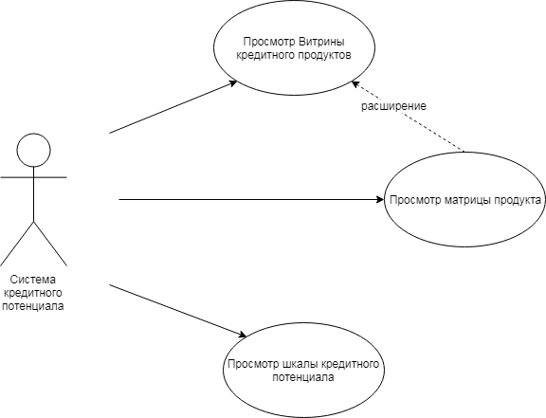

Рис. 4. Диаграмма вариантов использования

1.4.1.1 Вариант использования Просмотр витрины кредитных продуктов

Краткое описание: данный вариант использования описывает просмотр клиентом банка списка актуальных кредитных продуктов

Ход событий при выполнении данного варианта использования изображен в табл. 1.

Таблица 1

Типичный ход событий

|  |  |
| --- | --- |
| Действие пользователя | Отклик системы |
| 1. Система кредитного потенциала выполняет запуск подсистемы конвертации | 1. Подсистема запускается |
| 1. Система отправляет запрос на просмотр витрины кредитных продуктов | 1. Подсистема получает от сервера файл с информацией обо всех доступных пользователю кредитных предложениях, и выполняет его конвертацию, затем отправляет готовый файл обратно на сервер |

1.4.1.2 Вариант использования Просмотр матрицы продукта

Краткое описание: данный вариант использования описывает детальный просмотр клиентом банка одного из актуальных кредитных продуктов

Ход событий при выполнении данного варианта использования изображен в табл. 2-3.

Таблица 2

Типичный ход событий

|  |  |
| --- | --- |
| Действие пользователя | Отклик системы |
| 1. Система кредитного потенциала выполняет запуск подсистемы конвертации | 1. Подсистема запускается |
| 1. Система отправляет запрос на просмотр выбранного внешним пользователем кредитного продукта из списка на главной странице | 1. Система получает от сервера файл с информацией о выбранном продукте, и выполняет его конвертацию, затем отправляет готовый файл обратно на сервер |

Таблица 3

Альтернатива «Выбор продукта из Витрины»

|  |  |
| --- | --- |
| Действие пользователя | Отклик системы |
| 1. Система кредитного потенциала выполняет запуск подсистемы конвертации | 1. Подсистема запускается |
| 1. Система отправляет запрос на просмотр витрины кредитных продуктов | 1. Подсистема получает от сервера файл с информацией обо всех доступных пользователю кредитных предложениях, и выполняет его конвертацию, затем отправляет готовый файл обратно на сервер |
| 1. Система отправляет запрос на просмотр выбранного внешним пользователем кредитного продукта | 1. Система получает от сервера файл с информацией о выбранном продукте, и выполняет его конвертацию, затем отправляет готовый файл обратно на сервер |

1.4.1.3 Вариант использования Просмотр шкалы кредитного потенциала

Краткое описание: данный вариант использования описывает запрос клиентом банка на вывод кредитного потенциала

Ход событий при выполнении данного варианта использования изображен в табл. 4.

Таблица 4

Типичный ход событий

|  |  |
| --- | --- |
| Действие пользователя | Отклик системы |
| 1. Система кредитного потенциала выполняет запуск подсистемы конвертации | 1. Подсистема запускается |
| 1. Система кредитного потенциала отправляет запрос на просмотр шкалы кредитного потенциала | 1. Подсистема получает от сервера файл с информацией о ранее рассчитанном кредитном потенциале пользователи, а также о сумме возможного кредитования, и выполняет его конвертацию, затем отправляет готовый файл обратно на сервер |

## 1.4.2 Построение контекстных диаграмм классов

Диаграмма классов - диаграмма, отображающая классы, интерфейсы, кооперации, а также связь между ними.

Диаграммы классов содержат следующие объекты:

1. классы;
2. интерфейсы;
3. кооперации;
4. отношения.

Диаграммы классов могут содержать в себе некие пакеты или подсистемы, которые используются системой для группирования элементов модели.

Все классы в системе чаще всего делятся на группы. Принцип деления на группы жестко не регламентирован и может разниться от системы к системе, но, опираясь на опыт разработчиков, было выделено несколько более часто встречающихся групп:

1. граничные - объекты, реализующие связь интерфейсов с пользователями и внешней средой;
2. сущностные - объекты-блоки, необходимый для хранения информации и организации баз данных и файловых систем;
3. управляющие – активные объекты, реализующие управление процессами;
4. классы прикладной логики – объекты, реализующие, логику решения задач системы.

Диаграммы классов используются при разработке и моделировании вида системы (с точки зрения проектирования) для описания всех функциональных требований, которые предъявляются к разрабатываемой системе.

Данный вид диаграмм используется при:

1. моделировании словаря системы - для принятия решения о том, какие абстракции являются частью системы, а какие – нет;
2. моделировании коопераций – объединений тех элементов, которые способны обеспечивать некоторое кооперативного поведения частей системы;
3. моделировании логической схемы БД – схемы проекты базы данных. Чаще всего это осуществляется с помощью диаграмм классов.

Концептуальная модель предметной области представлена на Рис. 5.

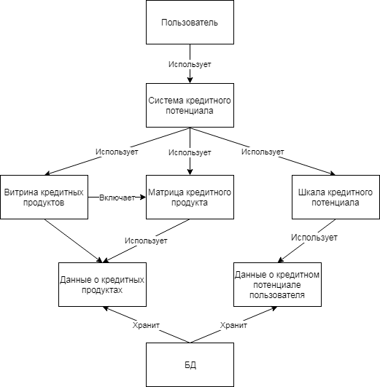

Рис. 5. Концептуальная модель предметной области

## 1.4.3 Построение диаграмм последовательностей системы

Диаграмма последовательностей отображает все взаимодействия между элементами системы, которые представлены как некоторая последовательность сообщений между экземплярами классов, компонентами системы, подсистемами и ее субъектами. Чтение диаграммы происходит сверху вниз, т.е. время увеличивается вниз по диаграмме.

Целью создания диаграммы последовательностей системы является визуализация экземпляров и событий.

На диаграмме последовательностей допустимо использование стандартных стереотипов класса:

1. Actor – участник процесса;
2. Boundary – разграничитель, используется для классов, отделяющих внутреннюю структуру системы от внешней среды;
3. Control – контроллер, активный элемент, использующийся для выполнения операций над объектами;
4. Entity – сущность, используется для обозначения классов, которые хранящую информацию об объектах.

Диаграмма последовательностей системы для варианта использования Просмотр витрины кредитных продуктов

Диаграмма последовательностей представлена на Рис. 6.

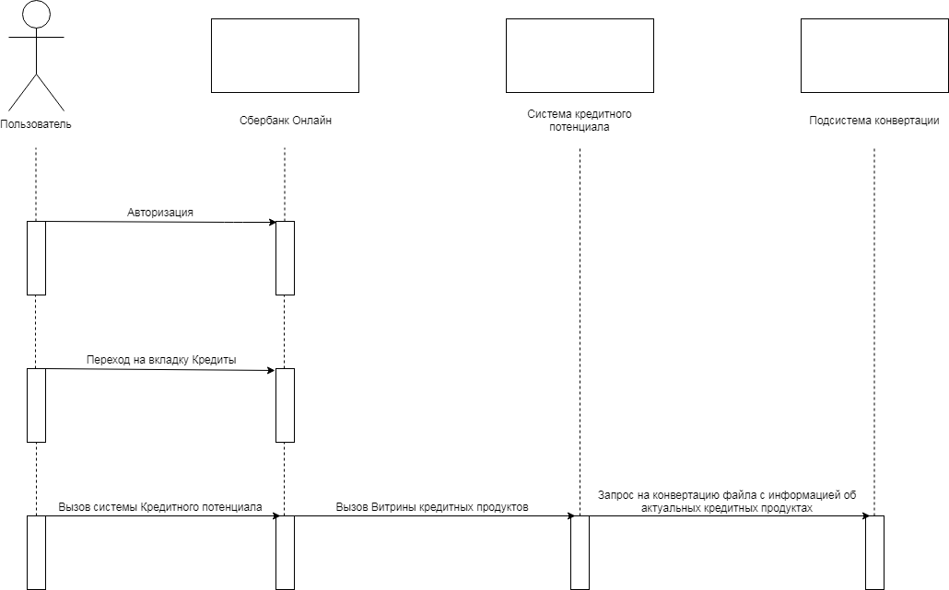

Рис. 6. Диаграмма последовательностей системы для варианта использования Просмотр витрины кредитных продуктов

Описание операции «Просмотр витрины кредитных продуктов» представлено в табл. 5-9.

Таблица 5

Описание операции «Авторизация»

|  |  |
| --- | --- |
| Раздел | Описание |
| Имя | Авторизация |
| Обязанности | Авторизация и вход в личный кабинет пользователя сервиса «Сбербанк Онлайн» |
| Тип | Системная |
| Ссылки | Вариант использования Просмотр витрины кредитных продуктов |
| Примечания |  |
| Исключения |  |
| Вывод | Вход в личный кабинет «Сбербанк Онлайн» выполнен |
| Предусловия |  |
| Постусловие |  |

Таблица 6

Описание операции «Переход на вкладку Кредиты»

|  |  |
| --- | --- |
| Раздел | Описание |
| Имя | Переход на вкладку Кредиты |
| Обязанности | Переход пользователя из Личного кабинета в раздел «Кредиты» |
| Тип | Системная |
| Ссылки | Вариант использования Просмотр витрины кредитных продуктов |
| Примечания |  |
| Исключения |  |
| Вывод | «Сбербанк Онлайн» открывает вкладку Кредиты |
| Предусловия |  |

Таблица 7

Описание операции «Вызов системы кредитного потенциала»

|  |  |
| --- | --- |
| Раздел | Описание |
| Имя | Вызов системы кредитного потенциала |
| Обязанности | Вход пользователя в систему кредитного потенциала |
| Тип | Системная |
| Ссылки | Вариант использования Просмотр витрины кредитных продуктов |
| Примечания |  |
| Исключения |  |
| Вывод | Система кредитного потенциала запускается |
| Предусловия |  |
| Постусловие |  |

Таблица 8

Описание операции «Вызов Витрины кредитных продуктов»

|  |  |
| --- | --- |
| Раздел | Описание |
| Имя | Вызов Витрины кредитных продуктов |
| Обязанности | Осуществление перехода пользователя в систему кредитного потенциала |
| Тип | Системная |
| Ссылки | Вариант использования Просмотр витрины кредитных продуктов |
| Примечания |  |
| Исключения |  |
| Вывод | Система кредитного потенциала была запущена |
| Предусловия |  |
| Постусловие |  |

Таблица 9

Описание операции «Запрос на конвертацию файла с информацией об актуальных кредитных продуктах»

|  |  |
| --- | --- |
| Раздел | Описание |
| Имя | Запрос на конвертацию файла с информацией об актуальных кредитных продуктах |
| Обязанности | Конвертация полученного от системы кредитного потенциала файла |
| Тип | Системная |
| Ссылки | Вариант использования Просмотр витрины кредитных продуктов |
| Примечания |  |
| Исключения |  |
| Вывод | Подсистема выполнила конвертацию полученного файла |
| Предусловия |  |
| Постусловие | Синхронизация с БД |

Диаграмма последовательностей системы для варианта использования Просмотр матрицы продукта

Диаграмма последовательностей представлена на Рис. 7.

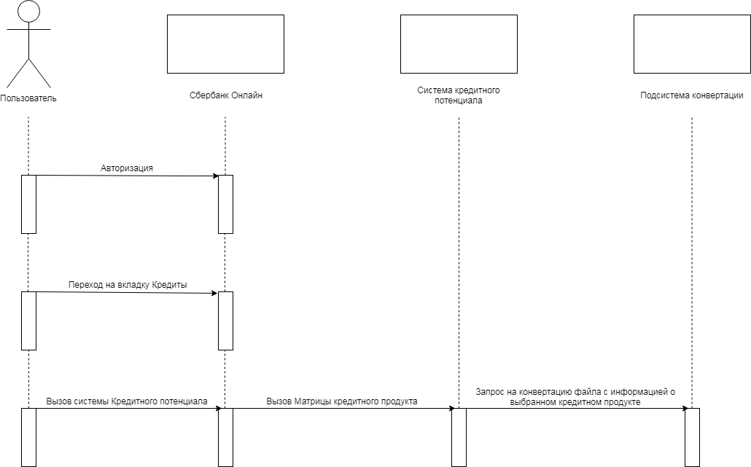

Рис. 7. Диаграмма последовательностей системы для варианта использования Просмотр матрицы продукта

Описание операции «Просмотр матрицы продукта» представлено в табл. 10-14.

Таблица 10

Описание операции «Авторизация»

|  |  |
| --- | --- |
| Раздел | Описание |
| Имя | Авторизация |
| Обязанности | Авторизация и вход в личный кабинет пользователя сервиса «Сбербанк Онлайн» |
| Тип | Системная |
| Ссылки | Вариант использования Просмотр матрицы продукта |
| Примечания |  |
| Исключения |  |
| Вывод | Вход в личный кабинет «Сбербанк Онлайн» выполнен |
| Предусловия |  |
| Постусловие |  |

Таблица 11

Описание операции «Переход на вкладку Кредиты»

|  |  |
| --- | --- |
| Раздел | Описание |
| Имя | Переход на вкладку Кредиты |
| Обязанности | Переход пользователя из Личного кабинета в раздел «Кредиты» |
| Тип | Системная |
| Ссылки | Вариант использования Просмотр матрицы продукта |
| Примечания |  |
| Исключения |  |
| Вывод | «Сбербанк Онлайн» открывает вкладку Кредиты |
| Предусловия |  |

Таблица 12

Описание операции «Вызов системы кредитного потенциала»

|  |  |
| --- | --- |
| Раздел | Описание |
| Имя | Вызов системы кредитного потенциала |
| Обязанности | Вход пользователя в систему кредитного потенциала |
| Тип | Системная |
| Ссылки | Вариант использования Просмотр матрицы продукта |
| Примечания |  |
| Исключения |  |
| Вывод | Система кредитного потенциала запускается |
| Предусловия |  |
| Постусловие |  |

Таблица 13

Описание операции «Вызов Витрины кредитных продуктов»

|  |  |
| --- | --- |
| Раздел | Описание |
| Имя | Вызов Витрины кредитных продуктов |
| Обязанности | Осуществление перехода пользователя в систему кредитного потенциала |
| Тип | Системная |
| Ссылки | Вариант использования Просмотр матрицы продукта |
| Примечания |  |
| Исключения |  |
| Вывод | Система кредитного потенциала была запущена |
| Предусловия |  |
| Постусловие |  |

Таблица 14

Описание операции «Запрос на конвертацию файла с информацией о выбранном кредитном продукте»

|  |  |
| --- | --- |
| Раздел | Описание |
| Имя | Запрос на конвертацию файла с информацией о выбранном пользователем кредитном продукте |
| Обязанности | Конвертация полученного от системы кредитного потенциала файла |
| Тип | Системная |
| Ссылки | Вариант использования Просмотр матрицы продукта |
| Примечания |  |
| Исключения |  |
| Вывод | Подсистема выполнила конвертацию полученного файла |
| Предусловия |  |
| Постусловие | Синхронизация с БД |

Диаграмма последовательностей системы для варианта использования Просмотр шкалы кредитного потенциала

Диаграмма последовательностей представлена на Рис. 8.

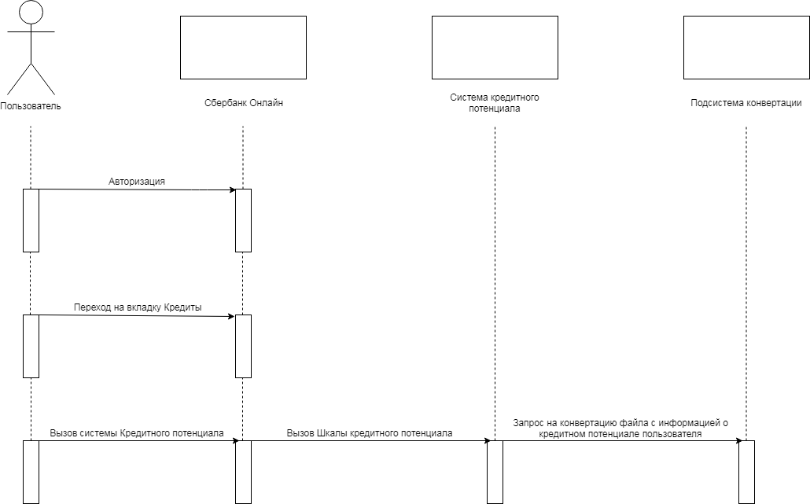

Рис. 8. Диаграмма последовательностей системы для варианта использования Просмотр шкалы кредитного потенциала

Описание операции «Просмотр шкалы кредитного потенциала» представлено в табл. 15-19.

Таблица 15

Описание операции «Авторизация»

|  |  |
| --- | --- |
| Раздел | Описание |
| Имя | Авторизация |
| Обязанности | Авторизация и вход в личный кабинет пользователя сервиса «Сбербанк Онлайн» |
| Тип | Системная |
| Ссылки | Вариант использования Просмотр шкалы кредитного потенциала |
| Примечания |  |
| Исключения |  |
| Вывод | Вход в личный кабинет «Сбербанк Онлайн» выполнен |
| Предусловия |  |
| Постусловие |  |

Таблица 16

Описание операции «Переход на вкладку Кредиты»

|  |  |
| --- | --- |
| Раздел | Описание |
| Имя | Переход на вкладку Кредиты |
| Обязанности | Переход пользователя из Личного кабинета в раздел «Кредиты» |
| Тип | Системная |
| Ссылки | Вариант использования Просмотр шкалы кредитного потенциала |
| Примечания |  |
| Исключения |  |
| Вывод | «Сбербанк Онлайн» открывает вкладку Кредиты |
| Предусловия |  |

Таблица 17

Описание операции «Вызов системы кредитного потенциала»

|  |  |
| --- | --- |
| Раздел | Описание |
| Имя | Вызов системы кредитного потенциала |
| Обязанности | Вход пользователя в систему кредитного потенциала |
| Тип | Системная |
| Ссылки | Вариант использования Просмотр шкалы кредитного потенциала |
| Примечания |  |
| Исключения |  |
| Вывод | Система кредитного потенциала запускается |
| Предусловия |  |
| Постусловие |  |

Таблица 18

Описание операции «Вызов Витрины кредитных продуктов»

|  |  |
| --- | --- |
| Раздел | Описание |
| Имя | Вызов Витрины кредитных продуктов |
| Обязанности | Осуществление перехода пользователя в систему кредитного потенциала |
| Тип | Системная |
| Ссылки | Вариант использования Просмотр шкалы кредитного потенциала |
| Примечания |  |
| Исключения |  |
| Вывод | Система кредитного потенциала была запущена |
| Предусловия |  |
| Постусловие |  |

Таблица 19

Описание операции «Запрос на конвертацию файла с информацией о кредитном потенциале пользователя»

|  |  |
| --- | --- |
| Раздел | Описание |
| Имя | Запрос на конвертацию файла с информацией о ранее рассчитанном кредитном потенциале пользователя |
| Обязанности | Конвертация полученного от системы кредитного потенциала файла |
| Тип | Системная |
| Ссылки | Вариант использования Просмотр шкалы кредитного потенциала |
| Примечания |  |
| Исключения |  |
| Вывод | Подсистема выполнила конвертацию полученного файла |
| Предусловия |  |
| Постусловие | Синхронизация с БД |

## 1.4.4 Построение диаграмм деятельностей сценариев вариантов использования

Применение диаграмм деятельностей возможно для описания событий в вариантах использования. Весь потом событий возможно объяснить с помощью словесного описания, но это применимо только к небольшим потокам, не имеющим множества альтернативных решений.

Основным элементом диаграмм деятельностей является сама деятельность, изображенная на диаграмме в виде закругленного прямоугольника с текстовым описанием.

Любая диаграмма деятельности имеет точку входа, которая является началом событий. При этом, конечная точка не всегда является обязательной. Также точка, показывающая окончание событий, может быть не одна.

На диаграмме могут присутствовать объекты и их потоки. Отображение объектов и состояний объектов дает разработчику понятие о том, как и в какой момент происходит смена состояний объекта. Связь объектов с деятельностями происходит с использованием потоков объектов.

## 1.4.4.1 Построение диаграммы деятельностей для сценария варианта использования Просмотр витрины кредитных продуктов

Учитывая описание предметной области в виде контекстной диаграммы классов, анализируем описание сценария варианта использования Вывод витрины кредитных продуктов. Разбиваем процесс на отдельные операции. Полученные операции показаны на диаграмме деятельностей (рис. 9). Описание деятельностей представлено в табл. 20.

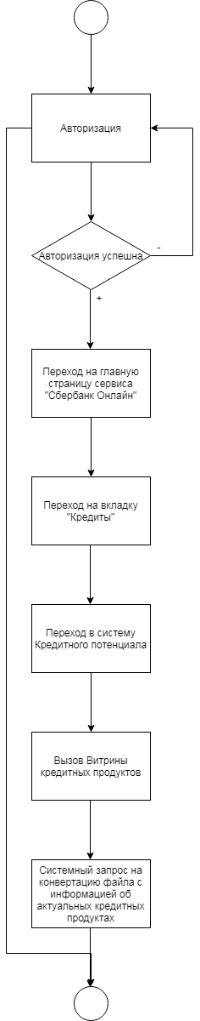

Рис. 9. Диаграмма деятельностей для сценария варианта использования Просмотр витрины кредитных продуктов

Таблица 20

Описание деятельностей для сценария варианта использования Просмотр витрины кредитных продуктов

|  |  |  |
| --- | --- | --- |
| № | Деятельность | Описание |
| 1 | Авторизация | Пользователь выполняет вход в сервис «Сбербанк Онлайн» |
| 2 | Переход на главную страницу сервиса «Сбербанк Онлайн» | Выполняется перенаправление на домашнюю страницу сервиса «Сбербанк Онлайн» |
| 3 | Переход на вкладку «Кредиты» | Отображение экранной формы «Кредиты» по запросу пользователя |
| 4 | Переход в Систему кредитного потенциала | Из вкладки «Кредиты» пользователь выполняет переход к Системе кредитного потенциала |
| 5 | Вызов Витрины кредитных продуктов | Пользователь выбирает опцию просмотра Витрины кредитных продуктов |
| 6 | Системный запрос на конвертацию файла с информацией об актуальных кредитных продуктах | Система кредитного потенциала отправляет исходный файл с данными об актуальных кредитных продуктах подсистеме конвертации |

## 1.4.4.2 Построение диаграммы деятельностей для сценария варианта использования Просмотр Матрицы продукта

Полученные операции показаны на диаграмме деятельностей (рис. 10). Описание деятельностей представлено в табл. 21.

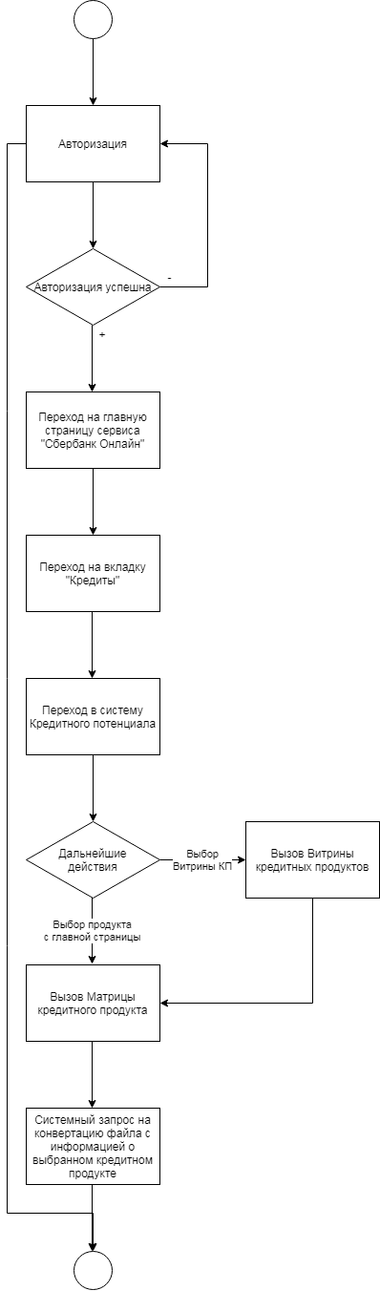

Рис. 10. Диаграмма деятельностей для сценария варианта использования Просмотр Матрицы продукта

Таблица 21

Описание деятельностей для сценария варианта использования Просмотр Матрицы продукта

|  |  |  |
| --- | --- | --- |
| № | Деятельность | Описание |
| 1 | Авторизация | Пользователь выполняет вход в сервис «Сбербанк Онлайн» |
| 2 | Переход на главную страницу сервиса «Сбербанк Онлайн» | Выполняется перенаправление на домашнюю страницу сервиса «Сбербанк Онлайн» |
| 3 | Переход на вкладку «Кредиты» | Отображение экранной формы «Кредиты» по запросу пользователя |
| 4 | Переход в Систему кредитного потенциала | Из вкладки «Кредиты» пользователь выполняет переход к Системе кредитного потенциала |
| 5 | Вызов Витрины кредитных продуктов | Пользователь выбирает опцию просмотра Витрины кредитных продуктов |
| 6 | Вызов Матрицы кредитного продукта | Пользователь выбирает опцию просмотра Матрицы отдельного кредитного продукта |
| 7 | Системный запрос на конвертацию файла с информацией об актуальных кредитных продуктах | Система кредитного потенциала отправляет исходный файл с данными о выбранном пользователем кредитном продукте |

## 1.4.4.3 Построение диаграммы деятельностей для сценария варианта использования Просмотр шкалы кредитного потенциала

Полученные операции показаны на диаграмме деятельностей (рис. 11). Описание деятельностей представлено в табл. 22.

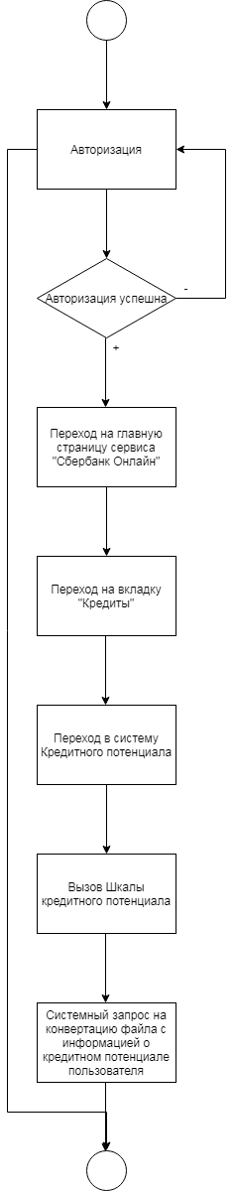

## Рис. 11. диаграммы деятельностей для сценария варианта использования Просмотр шкалы кредитного потенциала

Таблица 22

Описание деятельностей для сценария варианта использования Просмотр шкалы кредитного потенциала

|  |  |  |
| --- | --- | --- |
| № | Деятельность | Описание |
| 1 | Авторизация | Пользователь выполняет вход в сервис «Сбербанк Онлайн» |
| 2 | Переход на главную страницу сервиса «Сбербанк Онлайн» | Выполняется перенаправление на домашнюю страницу сервиса «Сбербанк Онлайн» |
| 3 | Переход на вкладку «Кредиты» | Отображение экранной формы «Кредиты» по запросу пользователя |
| 4 | Переход в Систему кредитного потенциала | Из вкладки «Кредиты» пользователь выполняет переход к Системе кредитного потенциала |
| 5 | Вызов Шкалы кредитного потенциала | Пользователь выбирает опцию просмотра индивидуальной Шкалы кредитного потенциала |
| 6 | Системный запрос на конвертацию файла с информацией о кредитном потенциале пользователя | Система кредитного потенциала отправляет исходный файл с данными о кредитном потенциале пользователя |

## 1.4.5 Построение структур данных и построение диаграмм отношений компонентов данных

Для нормальной и полноценной работы почти любой информационной системы, требуется наличие баз данных (БД). В зависимости от выбранной предметной области, происходит формирование первой версии таблицы базы данных, на основе которой происходит разработка итоговых таблиц путем нормализации.

Нормализация данных – процесс изменения базы данных, при котором избыточность данных сводится к минимуму, но целостность этих данных сохраняется.

Нормализованной считается такая база данных, таблицы которой не нарушают правил нормальных форм.

Нормальная форма – правила, отвечающие за корректность организации данных.

В современных условиях, для комфортного использования, достаточно следовать первым трем нормальных формам.

Процесс нормализации продемонстрирован в табл.?.

* 1. Проектирование системы

1.5.1 Проектирование структуры системы и построение диаграммы пакетов

При выполнении анализа диаграммы вариантов использования (Рис.), были выделены следующие пакеты:

1. Продукты – классы, реализующие анализ и обработку информации, связанной с кредитными продуктами
2. Пользователи - классы, реализующие анализ и обработку информации, связанной с кредитным потенциалом пользователей системы
3. База данных – классы, описывающие взаимодействия разрабатываемой системы с базами данных
4. Обработка исключительных ситуаций – классы, предназначенные для обработки ошибок

Диаграмма пакетов представлена на Рис. 12.

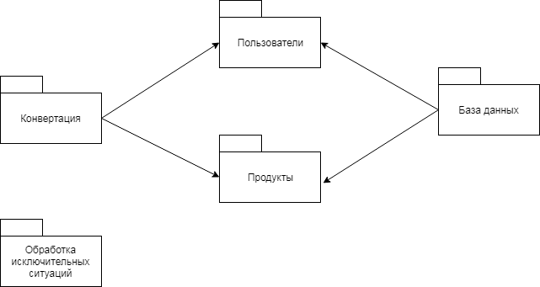

Рис. 12. Диаграмма пакетов

1.6 Проектирование классов

В данном пункте рассматривается проектирование пакета Конвертация

1.5.1 Проектирование классов пакета Конвертация

Описание классов рассматриваемого пакета представлено на Рис. 13.

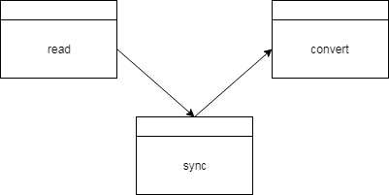

Рис. 13. Классы пакета Конвертация

Таблица 23

Описание классов пакета Конвертация

|  |  |
| --- | --- |
| Класс | Описание |
| read | Класс содержит методы для считывания данных из исходного файла |
| sync | Класс содержит методы для синхронизации и объединения информации о пользователях и продуктах из базы данных |
| convert | Класс содержит методы для выполнения конвертации готового файла |

1.5.1.1 Построение диаграмм последовательностей действий

Диаграммы последовательностей изображают взаимодействие между группами объектов и их поведения.

На данных диаграммах изображаются внутренние объекты программы и последовательность сообщений, необходимых для связи объектов в процессе реализации вариантов использования.

В ходе выполнения анализа вариантов использования было выявлено ситуаций:

1. нормальный ход событий;
2. ошибка конвертации файла
3. ошибка синхронизации с базой данных